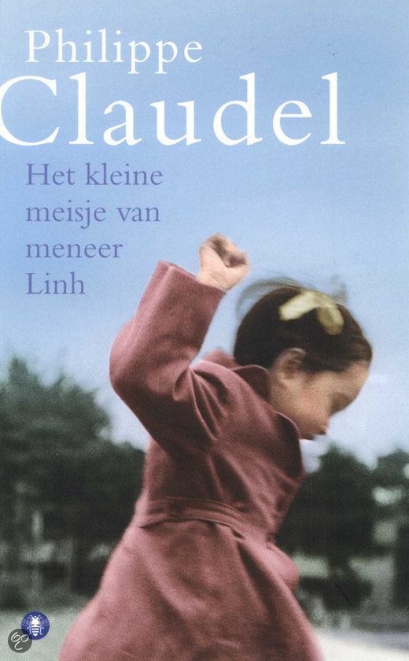

Naam: Lisanne van Mourik
Klas: 3C
Keuzeopdracht: …

Inhoud
Algemene gegevens 2
Ruimte 2
Tijd 2
Opbouw 2
Personages 3
Perspectief 3
Spanning 3
Samenvatting 4
Auteur 4
Eigen mening 5

Algemene gegevens
- De titel van het boek is Het kleine meisje van meneer Linh
- De auteur is Philippe Claudel.
- De plaats is Parijs.
De uitgever is: Stock.
De eerste druk was in 2005.
- De genre van het boek is: een psychologische verhaal.

Ruimte
- Het verhaal speelt zich af het grootste gedeelte in het onbekende land, het land word niet gezegd. Het land waar hij vandaan kwam is India.
- De omgeving waarin het verhaal zich afspeelt is belangrijk, als het verhaal zich grotendeels in zijn eigen land had afgespeeld dan klopte het verhaal niet, want dan zou hij de mensen verstaan hebben . hij zou niet telkens terugdenken aan zijn vaderland, zoals denken aan bananenbomen.

Tijd
- Het boek speelt zich waarschijnlijk af in de 20e eeuw. Een bepaalde tijd word niet genoemd.
- De tijdsverloop is vanaf dat hij vanuit zijn vaderland vertrekt totdat hij uiteindelijk aangereden word door een auto als hij zonder te kijken de weg oversteekt.

Opbouw
- Het verhaal word in een chronologische volgorde verteld. Het verhaal word beschreven in de volgorde waarin het verhaal gebeurt.
- Het verhaal heeft een gesloten einde omdat het verhaal eindigt dat hij word aangereden en daarna word hij naar het ziekenhuis gebracht en dat is echt het einde van een verhaal.

Personages
- De hoofdpersoon van dit boek is meneer Linh. Hij is een eenzame man die goed voor zijn Sang Diû zorgt. Hij leeft alleen voor haar hij wil haar groot zien worden. Hij word ook dement.
- Het karakter van meneer Linh is: hij is een zorgzame man, hij zorgt heel goed voor Sang Diû ook al lacht iedereen hem uit. Hij is ook een hele eenzame man op het begin van het boek is het enigste wat hij nog heeft is Sang Diû.
- Het uiterlijk van de hoofdpersoon meneer Linh is: dikke lagen kleren aan, want in het land waar hij terechtkwam had hij het altijd koud.
- De hoofdpersoon maakt langzamerhand een ontwikkeling door. Hij wordt langzamerhand meer dement. Hij wordt ook steeds minder eenzaam nadat hij zijn vriend meneer Bark ontmoet.
- De bijfiguren zijn:
Meneer Bark
Sang Diû
- De relatie met:
Meneer Bark: Hij is de vriend van meneer Linh. Hij is toont veel meeleven voor meneer Linh en lacht hem nooit uit om zijn ‘kleindochtertje’. Hij zorgt ervoor dat hijzelf en meneer Linh zich niet meer eenzaam voelen.
Sang Diû: het kleindochtertje van meneer Linh. Eigenlijk is ze een pop. Meneer Linh leeft eigenlijk alleen nog maar voor haar, dus zij geeft meneer Linh overlevingsdrang.

Perspectief
- Het verhaal is geschreven uit het perspectief van de alleswetende verteller. Niet uit die van de hoofdpersoon of bijfiguren.
- Het perspectief van het verhaal is de alleswetende verteller.

Spanning
- De vragen die in het verhaal opgeroepen werden:
1. Hoe kan het nou dat meneer Linh met een hele jonge baby een hele tijd in de kou achterop een schip kan staan?
2. Waarom huilt Sang Diû nooit? Waarom is ze altijd tevreden?
3. Waarom lachen de vrouwen op het schip hem uit? En waarom gooiden de jongens met een baby!?
De antwoorden die ik op deze vragen heb gekregen:
- Het is geen baby het is een pop, maar meneer Linh word dement en weet niet alles nog goed.
- Ze huilt nooit omdat ze een pop is.
- De vrouwen lachen hem uit omdat hij altijd heel goed voor een pop zorgt en haar heel dik inpakt als ze naar buiten gaan. De jongens gooiden ermee om meneer Linh te plagen.
- Meneer wil ontsnappen uit het bewaakte centrum waar hij geplaatst is om naar zijn vriend meneer Bark te kunnen gaan. Hij gaat op weg en komt bij de poort, maar die is dicht. Er komen opeens allemaal mensen naar hem toe gerend. Hij wil zich losrukken maar het lukt niet. Hij krijgt een spuitje waarna hij een hele poos in een diepe slaap valt. Als hij na een tijd weer wakker word gaat hij weer proberen te ontsnappen.. dit keer lukt het hem wel door over een hek te klimmen terwijl de bewaker en de verpleegsters aan het koffiedrinken zijn. Hij gaat de weg op en loopt maar en loopt maar.. er komt geen eind aan. Uiteindelijk zie hij op het bankje zijn vriend meneer Bark zitten, die iedere dag toch maar weer naar het bankje was gegaan om meneer Linh op te zoeken. Als meneer Linh hem ziet rent hij hard naar meneer Bark toe maar let niet op de auto’s en hij word geraakt door een auto en word door de lucht geslingerd.

Samenvatting
- Het thema van het verhaal is vriendschap, het gaat over de vriendschap tussen meneer Bark en meneer Linh die steeds sterker word. Maar ook vriendschap tussen Meneer Linh en Sang Diû.
- Samenvatting van het boek:
Meneer Linh vlucht weg uit zijn vaderland samen met zijn kleindochter Sang Diû. Ze worden met een schip naar een onbekend land gebracht. Daar moet hij in een grote ruimte leven met de andere mensen uit zijn land die gevlucht zijn. Er word goed voor meneer Linh gezorgd. Nadat hij altijd maar in de ruimte bleef zeiden de mensen tegen hem dat hij een wandeling moest gaan maken, omdat dat goed voor hem zou wezen. Als hij na een tijdje een wandeling gaat maken komt hij meneer Bark tegen . Meneer Linh verstaat hem niet maar toch vind hij het fijn om naar die man te luisteren, ze komen iedere dag naar elkaar toe bij het bankje er ontstaat een vriendschap, maar na een poosje word meneer Linh verhuisd naar een bewaakt bejaardentehuis. Als hij naar zijn vriend toe wil gaan word hij tegengehouden en krijgt een spuitje waarna hij een hele tijd slaapt. Maar toch wil hij naar zijn vriend en dit keer lukt het hem wel ontsnappen hij loopt door de stad en dan ziet hij in de verte meneer Bark zitten op het bankje. Hij rent naar zijn vriend toe zonder op te letten hij let nergens meer op en word aangereden door een auto. Meneer Bark rent naar hem toe en belt snel de ambulance. En dan opeens doet meneer Linh zijn ogen open en zegt goedendag en roept Sang Diû met haar is er niets aan de hand, want ze is een pop, dan weet meneer Bark dat alles goed zal komen.

Auteur
- Philippe Claudel heeft als andere beroepen nog: hij heeft gewerkt als gevangenis leraar voor mindervalide jongeren. Hij is ook filmregisseur en scenarioschrijver. Ook is hij professor literatuur aan de Universiteit van Nancy.
- Andere boektitels van Philippe Claudel zijn:
Meuse l’oubli= Alles waar ik spijt van heb.
J’abandonne= Zonder mij.
Petite fabrique des rêves et des réalités= Kleine fabriek van droom en werkelijkheid.

Eigen mening
- Mijn mening over dit boek:
Ik vind het boek een indrukwekkend boek, hoe goed een oude man voor een pop zorgt, en wat hij er allemaal voor over heeft. Ik vind het boek verassend, het hele boek praat de schrijver over een kleindochter van meneer Linh en uiteindelijk in het laatste hoofdstuk kom je erachter dat het gewoon de hele tijd een pop is geweest. Er zijn in het boek moeilijke stukken, waarbij je af en toe even terug moet lezen.
- Het mooiste gedeelte uit het boek vond ik dat Meneer Lihn en meneer Bark staan allebei bij de het water meneer Linh verteld verhalen over vroeger en hoe hij hier terechtgekomen is. Meneer Bark verstaat niet wat meneer Linh zegt maar dat maakt niet uit hij vind het fijn om meneer Linh te horen en als Meneer Bark het land hoort waar meneer Linh vandaan komt hoort gaat ook hij vertellen de tranen rolden over zijn wangen en toen ging hij vertellen dat hij als soldaat in het land van meneer Linh gevochten heeft en arme mensen die helemaal niks hadden gedaan moest schieten. Later ze hadden alle twee een foto mee meneer Linh vertelde over zijn zoon met zijn vrouw die omgekomen waren in de oorlog en dat hij alleen dit meisje nog had kunnen redden. Meneer Bark vertelde over zijn vrouw die hij zo lief had gehad en die toen pasgeleden overleden was.
- Dit boek past volgens mij wel in een christelijke bibliotheek, er komen geen vloeken of andere dingen in voor waardoor het niet in een christelijke bibliotheek zou kunnen horen.

